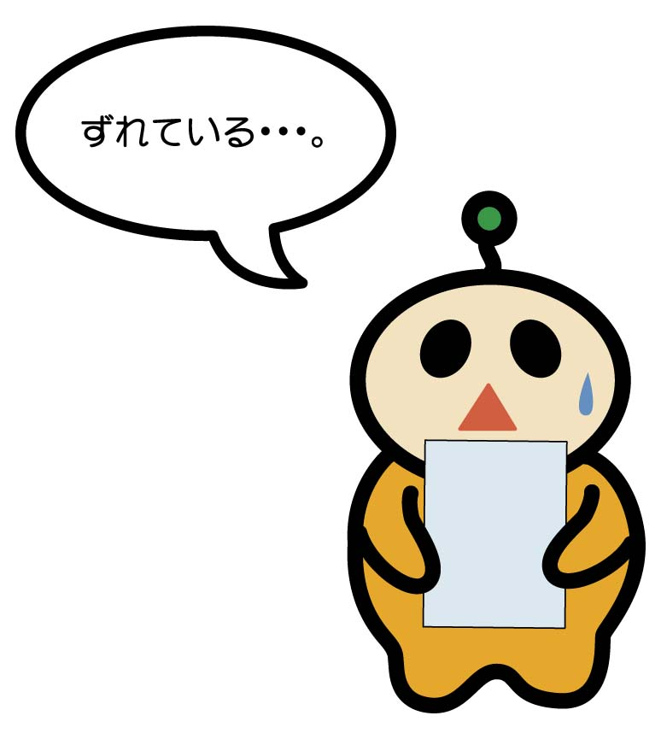
位置がずれた場合の修正方法

出力した際、切れ目の中に上手く票が納まっていないことがございます。ずれている場合は、御手数ですが下記の手順にて修正をよろしくお願いいたします。

下記修正方法の画面は物品標示票B（2）です。

例）出力した際、下図のように1.5mm下にずれていた場合（赤線が切れ目の位置）
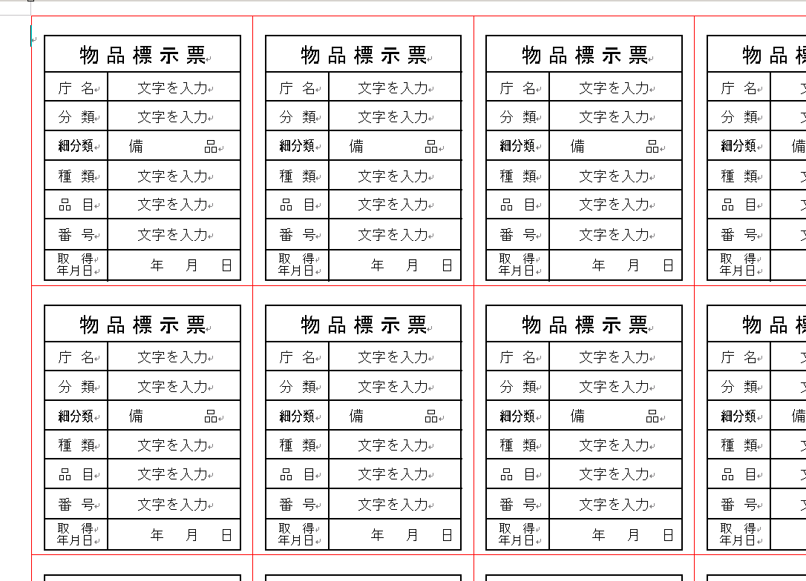
①まずは単位をミリメートル（mm）に設定します
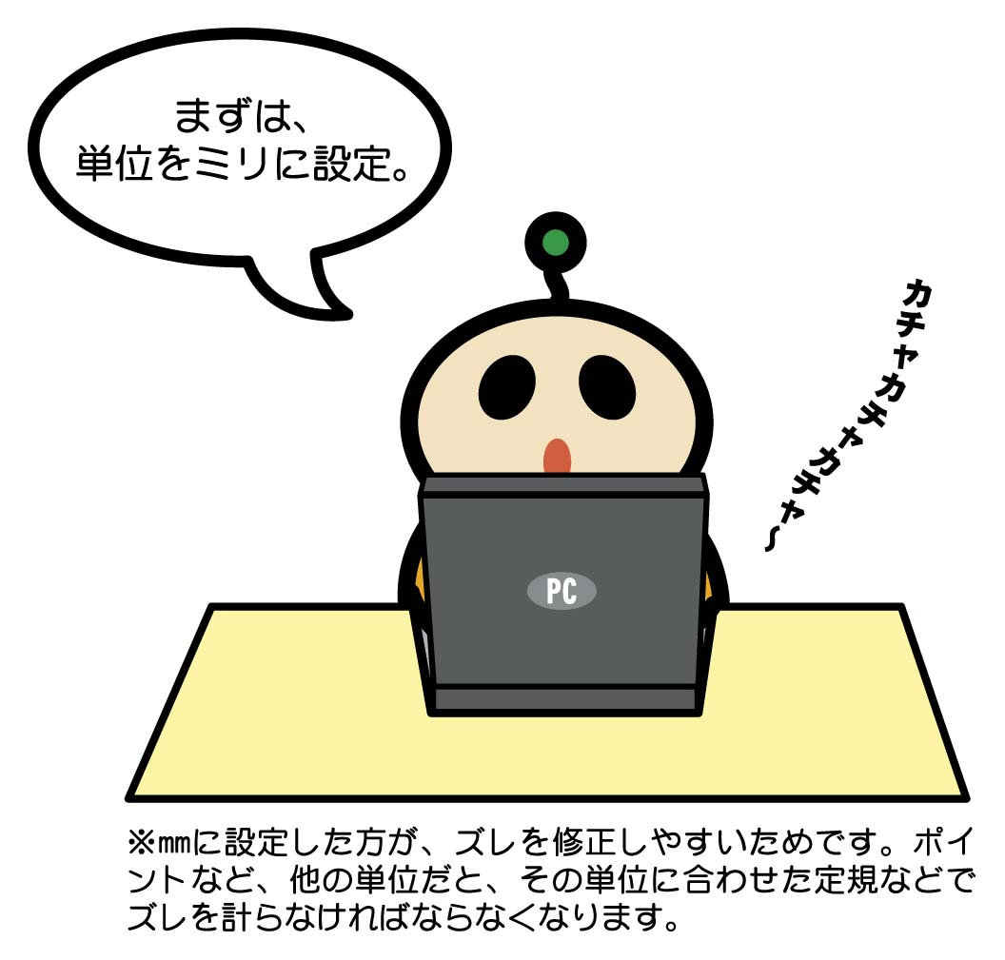
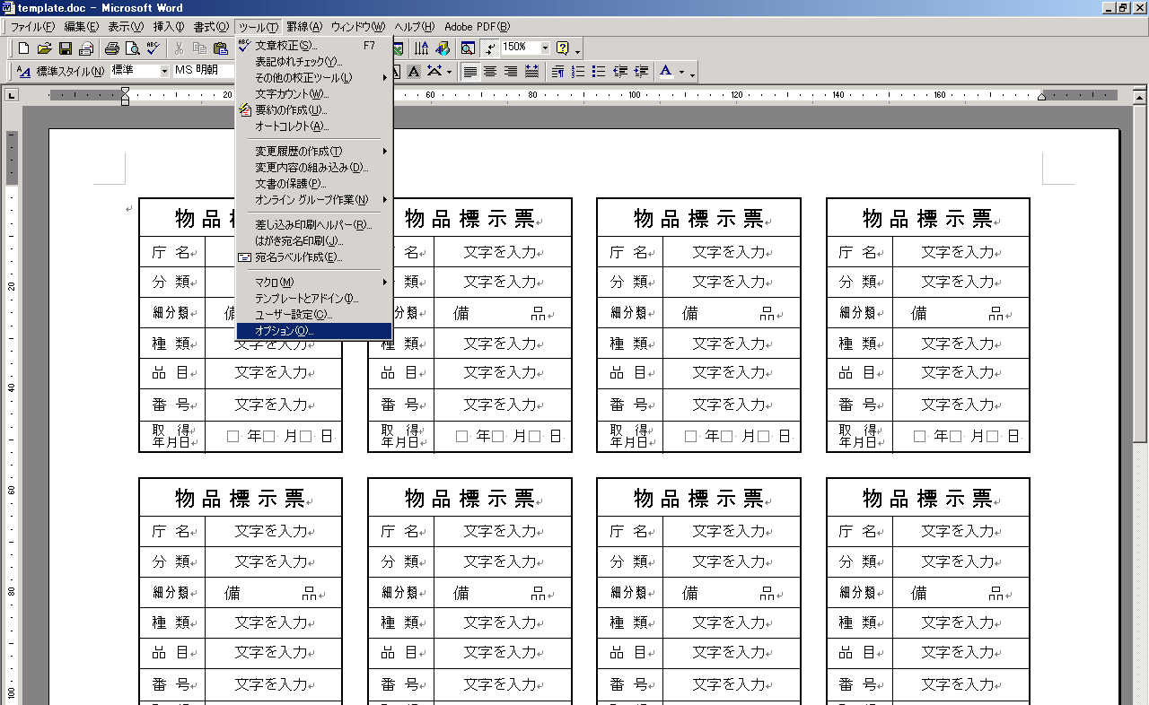
1．「ツール」メニューから「オプション」を選択します。

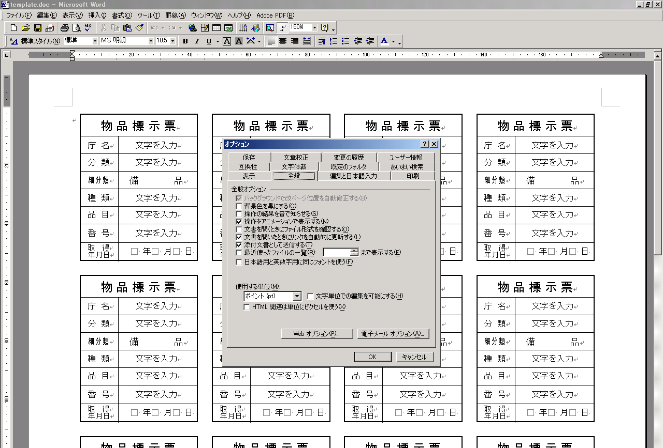
2．「全般」タブを選択します。

3．「使用する単位（M）」でミリメートル（mm）を選択し、OKボタンをクリックします。
（使用する単位が既にミリメートル（mm）で選択されていた場合はそのままでOKです。）これで単位がミリメートル（mm）に設定されました。
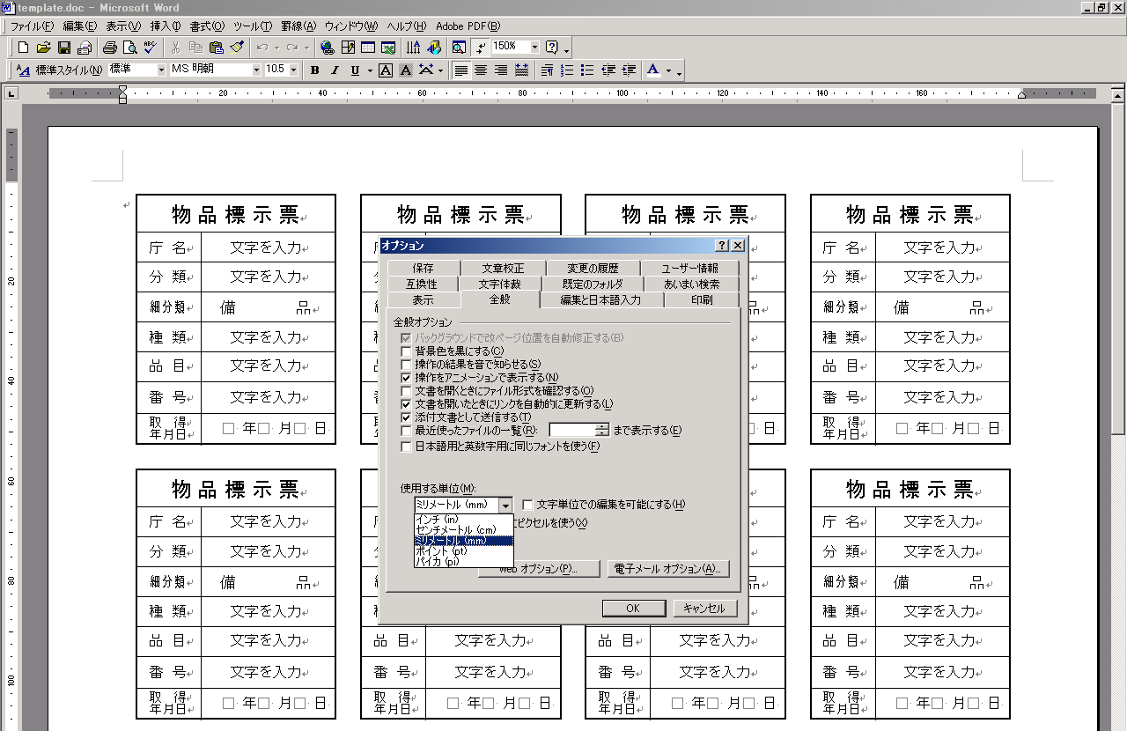
②次にズレを修正します。

1．「ファイル」メニューから「ページ設定」を選択します。
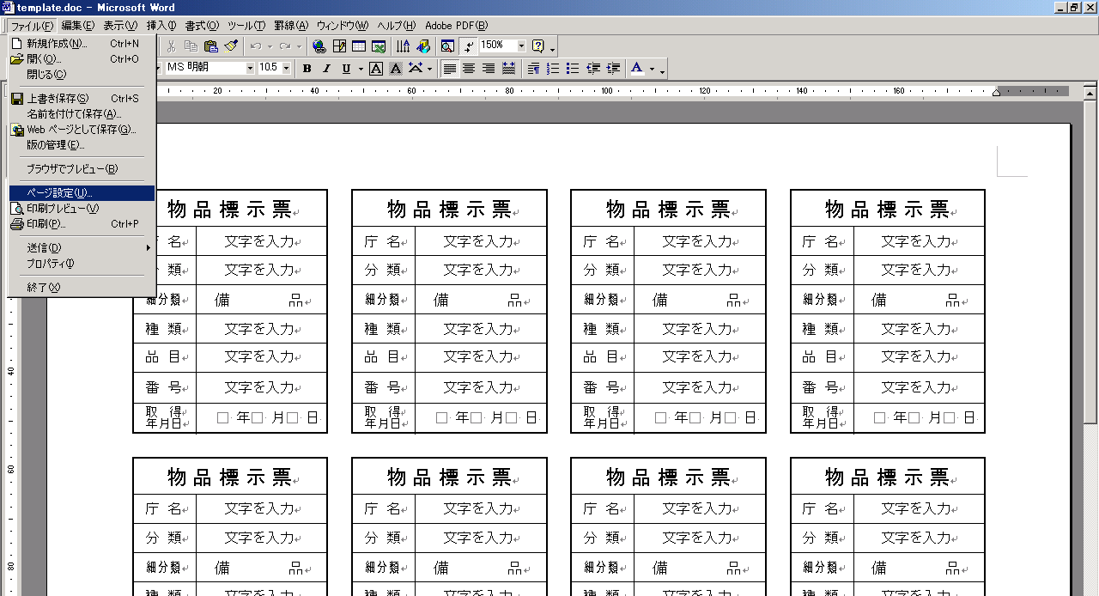
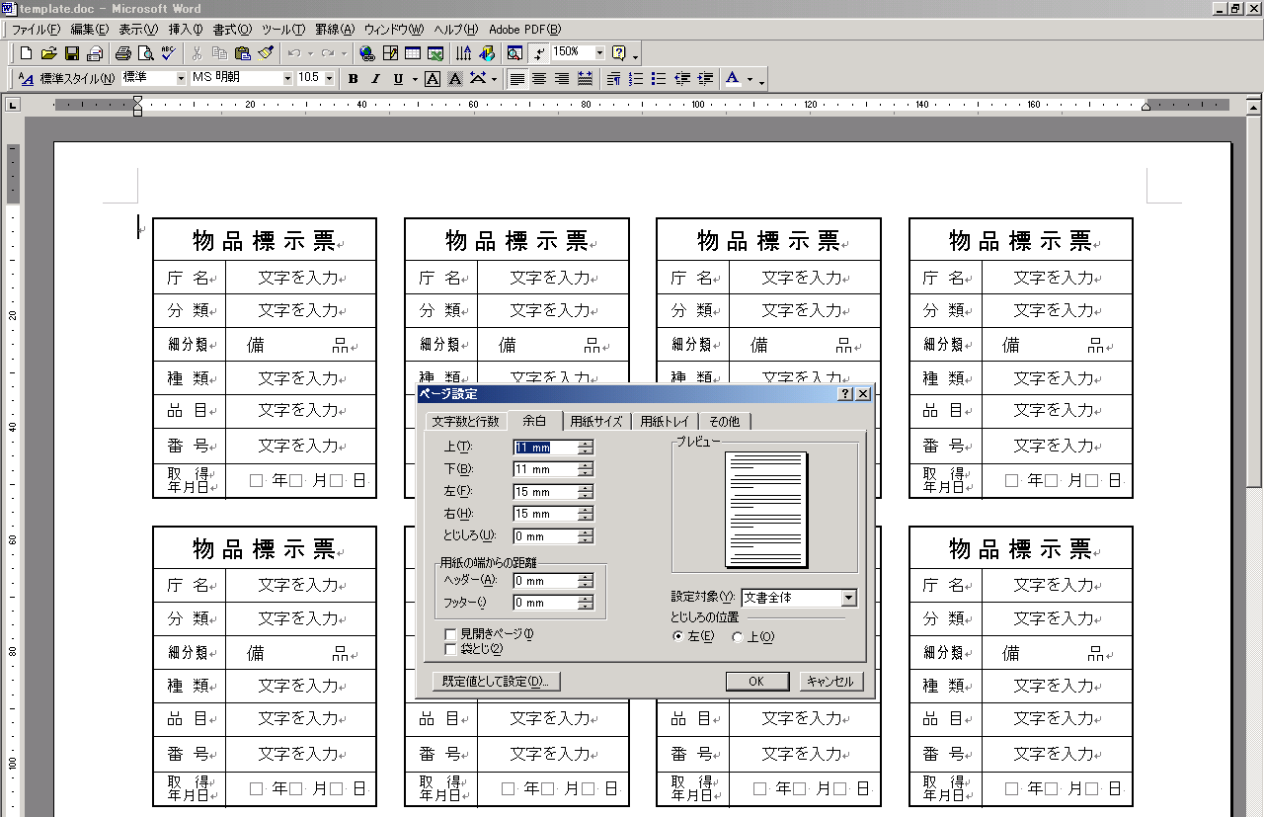
2．「余白」タブをクリックします。B（2）の初期設定は上11mm、下11mm、左15mm、右15mmとなっております。

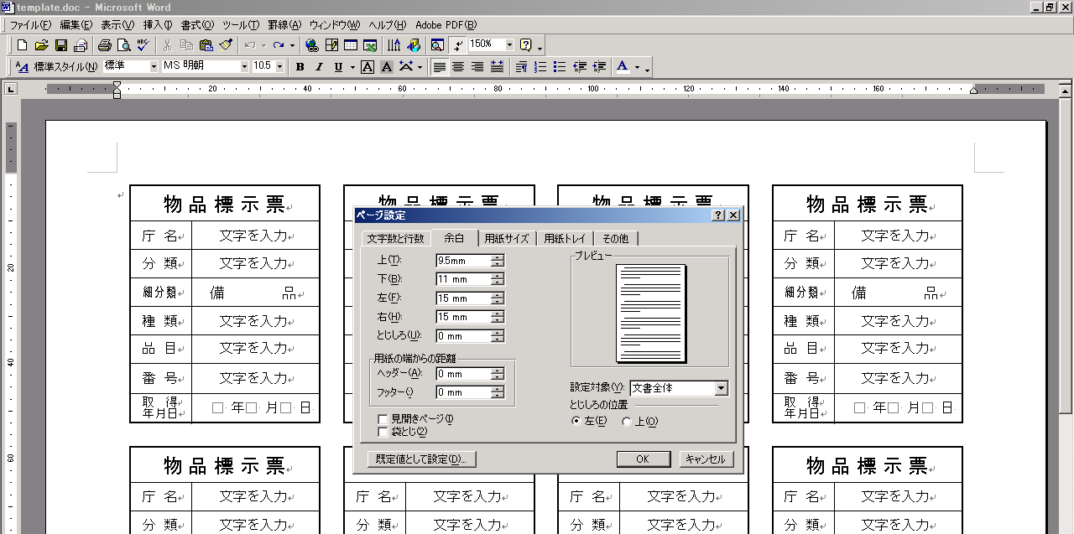
3．今回の例では1.5mm全体的に下がっておりますので、上の余白を9.5mmに設定してOKボタンをクリックします。


これで全体が1.5mm上がりましたので、ズレも修正されました。
上下左右、同様の方法で余白を修正できます。
プリンタに合わせて設定してみてください！

